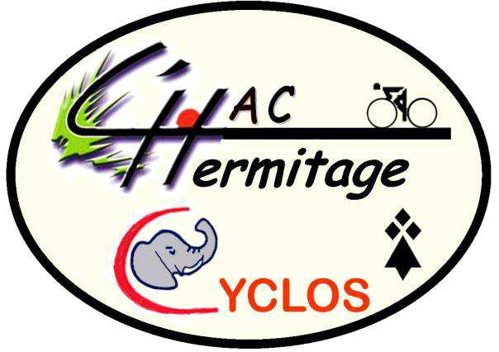
)

Fiche de candidature au Conseil d’Administration du HAC CYCLOS

Fiche à retourner avant le lundi 16 octobre 2023

Je soussigné :

NOM : ……………………………………………………

Prénom : ……………………………………… ….

Adresse : …………………………………………………………………………………………………………….

déclare faire acte de candidature au Conseil d’Administration du HAC CYCLOS

A , le

(signature)

